**EL PRECARIO CONSTITUYE LA TENENCIA O DISFRUTE DE COSA AJENA, SIN PAGO DE RENTA O MERCED, NI RAZÓN DE DERECHO DISTINTA DE LA MERA LIBERALIDAD O TOLERANCIA DEL PROPIETARIO O POSEEDOR REAL, DE CUYA VOLUNTAD DEPENDE PONER TÉRMINO A DICHA TENENCIA; CONCEPTO DE CREACIÓN JURISPRUDENCIAL A PARTIR DE LOS TÉRMINOS DEL DEROGADOART. 1565.3 LEC 1881, QUE NO SE REDUCE A LA NOCIÓN ESTRICTA DEL PRECARIO EN EL DERECHO ROMANO, SINO QUE AMPLÍA LOS LÍMITES DEL MISMO A OTROS SUPUESTOS DE POSESIÓN SIN TÍTULO, ADEMÁS DE LA POSESIÓN CONCEDIDA POR LIBERALIDAD DEL TITULAR, COMO LA POSESIÓN TOLERADA (QUE NO TIENE SU ORIGEN EN UN ACTO DE CONCESIÓN GRACIOSA) Y LA POSESIÓN ILEGÍTIMA O SIN TÍTULO PARA POSEER, BIEN PORQUE NO HA EXISTIDO NUNCA O POR HABER PERDIDO VIGENCIA, COMO ES EL CASO, TENIENDO TODOS ESTOS SUPUESTOS EN COMÚN LA POSIBILIDAD DE QUE EL TITULAR DEL DERECHO PUEDA RECUPERAR A SU VOLUNTAD EL COMPLETO SEÑORÍO SOBRE LA COSA, DE FORMA QUE, LO QUE SE PUEDE DISCUTIR Y RESOLVER ES ACERCA DEL DERECHO A POSEER, COMO YA SE HA RAZONADO CUMPLIDAMENTE .**

**EL TRIBUNAL SUPREMO EN SENTENCIA DE 25 DE FEBRERO DE 2010 YA REITERÓ QUE " LA PRESENCIA INICIAL DE UN TÍTULO HABILITANTE DE LA OCUPACIÓN GRATUITA, COMO ES EL COMODATO , E, INCLUSO, CON LA EXISTENCIA DEL USO AUTORIZADO PARA UN FIN CONCRETO, ESTA SALA, CON BASE EN EL CARÁCTER TEMPORAL Y LA DURACIÓN LIMITADA DEL MENTADO CONTRATO, COMO SUS CARACTERÍSTICAS ESENCIALES, DECLARA QUE CUANDO DICHA SITUACIÓN SE ALARGA TEMPORALMENTE O QUEDA AL ARBITRIO DE LA VOLUNTAD UNILATERAL DEL OCUPANTE, LA POSICIÓN SE CONVIERTE EN PRECARIO".**

**SENTENCIA**

**AUDIENCIA PROVINCIAL ISLAS BALEARES**

**PONENTE:** [**GABRIEL AGUSTIN OLIVER KOPPEN**](/tol/busquedaJurisprudencia/search?ponente=17064)

**FECHA: 12/02/2014**

**SECCIÓN: TERCERA**

**NÚMERO SENTENCIA: 53/2014**

**NÚMERO RECURSO: 425/2013**

**EN PALMA DE MALLORCA A DOCE DE FEBRERO DE DOS MIL CATORCE.**

**VISTOS POR LA SECCIÓN TERCERA DE ESTA AUDIENCIA PROVINCIAL, EN GRADO DE APELACIÓN, LOS PRESENTES AUTOS DE JUICIO VERBAL DE, SEGUIDOS ANTE EL JUZGADO DE PRIMERA INSTANCIA NÚMERO 5 DE MANACOR, BAJO EL NÚMERO 32/2013 , ROLLO DE SALA NÚMERO 425/2013, ENTRE PARTES, DE UNA COMO DEMANDADA-APELANTE D. HÉCTOR , REPRESENTADO POR LA PROCURADORA Dª. CATALINA LLULL RIERA Y DIRIGIDO POR EL LETRADO D. ANTONIO JULIÁ BARCELÓ, DE OTRA, COMO DEMANDANTE-APELADA Dª. MATILDE , REPRESENTADA POR EL PROCURADOR D. FRANCISCO BARCEÓ OBRADOR Y DIRIGIDO POR LA LETRADA Dª. MARÍA ALBONS PÉREZ.**

**ES PONENTE EL ILMO. SR. DON GABRIEL OLIVER KOPPEN.**

**ANTECEDENTES DE HECHO:**

**PRIMERO.- POR LA ILMA. SRA. MAGISTRADA JUEZ DEL JUZGADO DE PRIMERA INSTANCIA NÚMERO 5 DE MANACOR, SE DICTÓ SENTENCIA EN FECHA 20 DE JUNIO DE 2013 , CUYO FALLO ES DEL TENOR LITERAL SIGUIENTE:**

**"ESTIMO LA DEMANDA INTERPUESTA POR MATILDE CONTRA HÉCTOR , DECLARANDO HABER LUGAR AL DESAHUCIO DEL MISMO POR PRECARIO RESPECTO LA VIVIENDA SITA EN LA NUM000 VUELTA, NÚM. NUM001 , DE PORTOCOLOM, CONDENANDO AL DEMANDADO A DESALOJAR TAL INMUEBLE FIRME QUE SEA LA SENTENCIA, DEJÁNDOLO LIBRE Y EXPEDITO A DISPOSICIÓN DE LA DEMANDANTE, APERCIBIÉNDOLE DE LANZAMIENTO EN CASO CONTRARIO, QUE TENDRÁ LUGAR EN EL PLAZO LEGAL.**

**LAS COSTAS DE ESTE PROCEDIMIENTO SE IMPONEN AL DEMANDADO".**

**SEGUNDO.- CONTRA LA EXPRESADA SENTENCIA, Y POR LA REPRESENTACIÓN DE LA PARTE DEMANDADA, SE INTERPUSO RECURSO DE APELACIÓN, QUE FUE ADMITIDO Y SEGUIDO EL RECURSO POR SUS TRÁMITES SE SEÑALÓ PARA VOTACIÓN Y FALLO DÍA 6 DE FEBRERO DE 2014.**

**TERCERO.- EN LA TRAMITACIÓN DEL PRESENTE RECURSO SE HAN OBSERVADO LAS PRESCRIPCIONES LEGALES.**

**FUNDAMENTOS DE DERECHO:**

**SE ACEPTAN LOS DE LA RESOLUCIÓN DICTADA EN ANTERIOR GRADO JURISDICCIONAL MIENTRAS NO SE OPONGAN A LOS QUE SIGUEN.**

**PRIMERO.- Dª. MATILDE , COMO PROPIETARIA DE LA VIVIENDA SITA EN LA NUM000 VUELTA Nº NUM001 DE PORTOCOLOM, INTERPUSO DEMANDA CONTRA D. HÉCTOR , SU HIJO, INTERESANDO QUE SE DICTARA SENTENCIA POR LA QUE SE DECLARARA QUE EL DEMANDADO OCUPA LA CITADA VIVIENDA EN CONDICIÓN DE PRECARIO Y QUE FUERA APERCIBIDO DE LANZAMIENTO SI NO PROCEDÍA A SU DESALOJO.**

**EXPONÍA EN SU DEMANDA QUE EN FECHA 22 DE AGOSTO DE 2007 FORMALIZARON UN CONTRATO DE PRECARIO, OTORGANDO AL DEMANDADO EL USO GRATUITO Y A TÍTULO DE PRECARIO DE LA VIVIENDA, COMO CONTRAPRESTACIÓN COMPLEMENTARIA DE LA ACEPTACIÓN DE LA HERENCIA QUE HABÍAN FORMALIZADO ESE MISMO DÍA DE LOS BIENES QUE FORMABAN PARTE DEL CAUDAL RELICTO DE D. ANTON .**

**EL PLAZO DE LA CESIÓN ERA DE CINCO AÑOS Y, EXPIRADO EL MISMO, SE DIRIGIÓ REQUERIMIENTO NOTIFICANDO SU OBLIGACIÓN DE DESALOJO Y ENTREGA DE POSESIÓN DE LA VIVIENDA.**

**DESDE LA EXPIRACIÓN DEL PLAZO EL DEMANDADO HA VENIDO ABONANDO ÚNICAMENTE LA SUMA DE 300 EUROS MENSUALES CON EL OBJETO DE EVITAR LA DEMANDA, SUMA QUE SE AFIRMA SER INFERIOR AL VALOR REAL DE MERCADO DE UNA VIVIENDA DE SIMILARES CARACTERÍSTICAS.**

**EN LA SENTENCIA DE INSTANCIA, TRAS ANALIZAR EL CONTENIDO DEL DOCUMENTO SUSCRITO ENTRE LAS PARTES, SE CONCLUYE QUE, AUN CUANDO EN UN PRINCIPIO LA RELACIÓN ENTRE LAS PARTES PUDO SER DE COMODATO, AL HABERSE ESPECIFICADO QUE LA CESIÓN DE USO SE PRODUCÍA POR CINCO AÑOS, TRANSCURRIDO EL MISMO, LA SITUACIÓN PASARÍA A SER DE PRECARIO, SIN QUE LA CANTIDAD DE 300 EUROS QUE SE ABONA MENSUALMENTE DESDE ENTONCES PUEDA CONSIDERARSE COMO RENTA. EN CONCLUSIÓN, SE ESTIMA ÍNTEGRAMENTE LA DEMANDA.**

**INTERPONE RECURSO DE APELACIÓN LA PARTE DEMANDADA ALEGANDO QUE A PESAR DE QUE EL CONTRATO SUSCRITO FUE CALIFICADO POR LAS PARTES COMO PRECARIO, LO CIERTO ES QUE SUSCRIBIERON UN CONTRATO DE COMODATO REGULADO EN LOS ARTÍCULOS 1741 Y SIGUIENTES DEL CÓDIGO CIVIL . DE ESTA MANERA, LA OCUPACIÓN DE LA VIVIENDA SE REALIZÓ POR UN TIEMPO CIERTO Y EN VIRTUD DE UNA RELACIÓN CONTRACTUAL QUE AMPARABA TAL POSESIÓN. ELLO EXCLUYE, EN OPINIÓN DEL APELANTE, QUE PUEDA SEGUIRSE EL TRÁMITE PROCESAL ESTABLECIDO EN EL ARTÍCULO 250.2.2º DE LA LEY DE ENJUICIAMIENTO CIVIL , PUES LA OCUPACIÓN NO SE REALIZÓ EN CONCEPTO DE PRECARIO, NO SIENDO EL JUICIO VERBAL EL ADECUADO PARA RESOLVER EL CONFLICTO PLANTEADO, PARA DISCERNIR SI EL CONTRATO SE EXTINGUIÓ O NO O CUÁL DEBIÓ SER LA RENTA DEL ARRENDAMIENTO.**

**SEGUNDO.- EN EL DOCUMENTO SUSCRITO POR LAS PARTES EN FECHA 22 DE AGOSTO DE 2007 SE PACTA:**

**"SEGUNDO.- QUE, EN CONCEPTO DE CONTRAPRESTACIÓN COMPLEMENTARIA, Dª. MATILDE CEDE TEMPORALMENTE A SU HIJO D. HÉCTOR EL USO GRATUITO Y A TÍTULO DE PRECARIO DE LA VIVIENDA SITA EN LA NUM000 VUELTA Nº NUM001 DE PORTO COLOM, (FELANITX), DE QUE ELLA ES PLENA PROPIETARIA (...)**

**EL USO DE LA INDICADA VIVIENDA SE OTORGA ÚNICAMENTE POR EL PLAZO DE 5 AÑOS A CONTAR DESDE EL DÍA DE HOY, POR LO QUE DICHO PLAZO FINALIZARÁ EL 20 DE AGOSTO DEL AÑO 2012, FECHA EN LA QUE EL SR. ANTON DEBERÁ DESALOJARLA, DEJÁNDOLA LIBRE, VACUA, AL CORRIENTE DE PAGO DE SUMINISTROS Y TASAS Y A DISPOSICIÓN DE SU LEGÍTIMA PROPIETARIA.**

**TERCERO.- PARA EL EVENTUAL SUPUESTO DE QUE LLEGADA DICHA FECHA EL PRECARISTA NO HICIERA ENTREGA DE LA POSESIÓN DEL INMUEBLE A LA PROPIEDAD, ESTE QUEDARÁ OBLIGADO EN VIRTUD DE ESTA CLÁUSULA, AL ABONO DE LA SUMA CORRESPONDIENTE AL ARRENDAMIENTO QUE LA PROPIETARIA PUEDA OBTENER EN ESTE MOMENTO Y HASTA LA ENTREGA DE LA POSESIÓN DE DICHO INMUEBLE".**

**AL RESPECTO DE LA INADECUACIÓN DE PROCEDIMIENTO QUE SE ALEGA POR LA PARTE APELANTE, CABE RECORDAR EL ACUERDO ADOPTADO EN LA JUNTA DE MAGISTRADOS DE ESTA AUDIENCIA PROVINCIAL CELEBRADA EL DÍA 17 DE ENERO DE 2012, QUE ES DEL SIGUIENTE TENOR: " LOS MAGISTRADOS DEL ORDEN JURISDICCIONAL CIVIL DE LA AUDIENCIA PROVINCIAL DE BALEARES, TRAS DELIBERAR SOBRE LA CUESTIÓN, ACUERDAN UNIFICAR CRITERIOS SOBRE EL ÁMBITO MATERIAL DE LOS JUICIOS DE DESAHUCIO POR PRECARIO Y ENTIENDEN, POR MAYORÍA, QUE CUANDO ELARTÍCULO 250.2 DE LA LEC SE REFIERE AL JUICIO VERBAL INCOADO EN VIRTUD DE DEMANDAS "QUE PRETENDAN LA RECUPERACIÓN DE LA PLENA POSESIÓN DE UNA FINCA RÚSTICA O URBANA CEDIDA EN PRECARIO" NO ALUDE, SOLO, A AQUELLOS SUPUESTOS EN LOS QUE SE HA CEDIDO EL INMUEBLE A TÍTULO GRATUITO, SIN PAGO DE MERCED -CONCEPTO DE DESAHUCIO DEL DIGESTO-, SINO TAMBIÉN A AQUELLOS OTROS EN LOS QUE EL DEMANDADO SE HALLA EN POSESIÓN DE LA FINCA SIN TÍTULO O CON TÍTULO INICIALMENTE VÁLIDO PERO DEVENIDO INEFICAZ, -CONCEPTO DE PRECARIO ELABORADO POR LA JURISPRUDENCIA ANTES DE LA PROMULGACIÓN DE LA LEC DE 2000-" .**

**CONFORME HA DECLARADO ESTA SALA DE FORMA REITERADA, PUDIENDO CITARSE AL EFECTO LA SENTENCIA DE 14 DE ENERO DE 2013 , " EL PROCEDIMIENTO SEGUIDO FUE CORRECTO, PORQUE LO QUE SE PRETENDÍA ERA LO PREVISTO EN ELARTÍCULO 250.2 DE LA LEY DE ENJUICIAMIENTO CIVIL, QUE ESTABLECE QUE SE DECIDIRÁN POR JUICIO VERBAL, LAS DEMANDAS "(...) QUE PRETENDAN LA RECUPERACIÓN DE LA PLENA POSESIÓN DE UNA FINCA RÚSTICA O URBANA, CEDIDA EN PRECARIO POR EL DUEÑO (...)". POR ELLO Y SIN NECESIDAD DE ESFUERZOS INTERPRETATIVOS, SE CONSOLIDA LA SUPERACIÓN DE LA DENOMINADA INTERPRETACIÓN ESTRICTA -DERIVADA SIN DUDA DE LA DICCIÓN LITERAL "CEDIDO EN PRECARIO " DELART. 250.1.2 DE LA LEC - PUES EN TODAS LAS SENTENCIAS SOBRE PRECARIO TRAMITADAS EN EL PROCESO VERBAL POR RAZÓN DE LA MATERIA, SE ANALIZA EL TÍTULO QUE EVENTUALMENTE HUBIERA PODIDO LEGITIMAR LA POSESIÓN PERO QUE YA CONSTITUYE POSESIÓN DEGENERADA O POSESIÓN INTOLERADA...". SE ENTIENDE, PUES, QUE ELART. 250.1.2 LEC COMO REGLA PARA DETERMINAR EL PROCESO CORRESPONDIENTE PERMITE EL ANÁLISIS DE LA SUFICIENCIA DEL TÍTULO Y POR ELLO SE DESESTIMA LA EXCEPCIÓN DE INADECUACIÓN DE PROCEDIMIENTO".**

**EN SENTENCIA DE 24 DE ENERO DE 2012 SE DECLARÓ: "EL PRECARIO CONSTITUYE LA TENENCIA O DISFRUTE DE COSA AJENA, SIN PAGO DE RENTA O MERCED, NI RAZÓN DE DERECHO DISTINTA DE LA MERA LIBERALIDAD O TOLERANCIA DEL PROPIETARIO O POSEEDOR REAL, DE CUYA VOLUNTAD DEPENDE PONER TÉRMINO A DICHA TENENCIA; CONCEPTO DE CREACIÓN JURISPRUDENCIAL A PARTIR DE LOS TÉRMINOS DEL DEROGADOART. 1565.3 LEC 1881, QUE NO SE REDUCE A LA NOCIÓN ESTRICTA DEL PRECARIO EN EL DERECHO ROMANO, SINO QUE AMPLÍA LOS LÍMITES DEL MISMO A OTROS SUPUESTOS DE POSESIÓN SIN TÍTULO, ADEMÁS DE LA POSESIÓN CONCEDIDA POR LIBERALIDAD DEL TITULAR, COMO LA POSESIÓN TOLERADA (QUE NO TIENE SU ORIGEN EN UN ACTO DE CONCESIÓN GRACIOSA) Y LA POSESIÓN ILEGÍTIMA O SIN TÍTULO PARA POSEER, BIEN PORQUE NO HA EXISTIDO NUNCA O POR HABER PERDIDO VIGENCIA, COMO ES EL CASO, TENIENDO TODOS ESTOS SUPUESTOS EN COMÚN LA POSIBILIDAD DE QUE EL TITULAR DEL DERECHO PUEDA RECUPERAR A SU VOLUNTAD EL COMPLETO SEÑORÍO SOBRE LA COSA, DE FORMA QUE, LO QUE SE PUEDE DISCUTIR Y RESOLVER ES ACERCA DEL DERECHO A POSEER, COMO YA SE HA RAZONADO CUMPLIDAMENTE ".**

**EL TRIBUNAL SUPREMO EN SENTENCIA DE 25 DE FEBRERO DE 2010 YA REITERÓ QUE " LA PRESENCIA INICIAL DE UN TÍTULO HABILITANTE DE LA OCUPACIÓN GRATUITA, COMO ES EL COMODATO , E, INCLUSO, CON LA EXISTENCIA DEL USO AUTORIZADO PARA UN FIN CONCRETO, ESTA SALA, CON BASE EN EL CARÁCTER TEMPORAL Y LA DURACIÓN LIMITADA DEL MENTADO CONTRATO, COMO SUS CARACTERÍSTICAS ESENCIALES, DECLARA QUE CUANDO DICHA SITUACIÓN SE ALARGA TEMPORALMENTE O QUEDA AL ARBITRIO DE LA VOLUNTAD UNILATERAL DEL OCUPANTE, LA POSICIÓN SE CONVIERTE EN PRECARIO".**

**EN EL PRESENTE CASO, UNA VEZ TRANSCURRIDO EL PERIODO DE CINCO AÑOS FIJADO EN EL DOCUMENTO SUSCRITO ENTRE LAS PARTES Y QUE PERMITÍA CONSIDERAR EL TÍTULO HABILITANTE DE LA POSESIÓN COMO DE COMODATO, SU SITUACIÓN EN LA VIVIENDA DEBE CALIFICARSE COMO DE PRECARIO, AL OCUPARLO POR LA MERA TOLERANCIA O LIBERALIDAD DEL PROPIETARIO.**

**EL CONTENIDO DE LA CLÁUSULA TERCERA Y EL ABONO DE LA SUMA DE 300 EUROS POR LA PARTE DEMANDADA NO PERMITE CONSIDERAR LA EXISTENCIA DE UN ARRENDAMIENTO, PUES, CONFORME YA SE INDICA EN LA SENTENCIA DE INSTANCIA, LA PROPIEDAD DESDE LA CONCLUSIÓN DEL PLAZO FIJADO PARA LA OCUPACIÓN, YA REQUIRIÓ DE DESALOJO AL DEMANDADO, PONIENDO DE MANIFIESTO SU VOLUNTAD DE PONER FIN A ESA SITUACIÓN. POR OTRO LADO, NO SE HA ACREDITADO DE FORMA ALGUNA QUE EXISTIERA UN ACUERDO EN LA DETERMINACIÓN DE LA CANTIDAD QUE SE ABONABA MENSUALMENTE, NI SU ACEPTACIÓN POR LA PROPIEDAD EN CONCEPTO DE RENTA.**

**ES POR ELLO QUE PROCEDE LA DESESTIMACIÓN DEL RECURSO Y LA CONFIRMACIÓN DE LA RESOLUCIÓN RECURRIDA EN TODOS SUS TÉRMINOS.**

**TERCERO.- DADO LO ESTABLECIDO EN EL ARTÍCULO 398 DE LA LEY DE ENJUICIAMIENTO CIVIL , Y SIENDO LA PRESENTE RESOLUCIÓN DESESTIMATORIA DEL RECURSO DE APELACIÓN, SERÁN A CARGO DE LA PARTE APELANTE LAS COSTAS CAUSADAS EN ESTA ALZADA.**

**EN VIRTUD DE LO QUE DISPONE LA DISPOSICIÓN ADICIONAL 15ª DE LA LEY ORGÁNICA DEL PODER JUDICIAL , INTRODUCIDA POR EL NÚMERO DIECINUEVE DEL ARTÍCULO PRIMERO DE LA LEY ORGÁNICA 1/2009, DE 3 DE NOVIEMBRE , COMPLEMENTARIA DE LA LEY DE REFORMA DE LA LEGISLACIÓN PROCESAL PARA LA IMPLANTACIÓN DE LA NUEVA OFICINA JUDICIAL, SE ACUERDA LA PÉRDIDA DEL DEPÓSITO CONSIGNADO PARA RECURRIR.**

**FALLO:**

**SE DESESTIMA EL RECURSO DE APELACIÓN INTERPUESTO POR D. HÉCTOR CONTRA LA SENTENCIA DICTADA EN FECHA 20 DE JUNIO DE 2013 POR LA ILMA. SRA. MAGISTRADA DEL JUZGADO DE PRIMERA INSTANCIA Nº 5 DE MANACOR EN LOS AUTOS DEL JUICIO VERBAL DE LOS QUE EL PRESENTE ROLLO DIMANA.**

**EN CONSECUENCIA, SE CONFIRMA LA RESOLUCIÓN RECURRIDA EN TODOS SUS TÉRMINOS, CON IMPOSICIÓN A LA PARTE APELANTE DE LAS COSTAS CAUSADAS EN ESTA ALZADA Y PÉRDIDA DEL DEPÓSITO CONSIGNADO PARA RECURRIR.**

**ASÍ, POR ESTA NUESTRA SENTENCIA, DEFINITIVAMENTE JUZGANDO EN ESTA ALZADA, LO PRONUNCIAMOS, MANDAMOS Y FIRMAMOS.**

**PUBLICACION.- DADA Y PRONUNCIADA FUE LA ANTERIOR SENTENCIA POR LOS ILMOS. SRES. MAGISTRADOS QUE LA FIRMAN Y LEÍDA POR EL ILMO. MAGISTRADO PONENTE EN EL MISMO DÍA DE SU FECHA, DE LO QUE YO LA SECRETARIO CERTIFICO.**

**EL PRESENTE TEXTO PROVIENE DEL CENTRO DE DOCUMENTACIÓN DEL PODER JUDICIAL. SU CONTENIDO SE CORRESPONDE ÍNTEGRAMENTE CON EL DEL CENDOJ.**

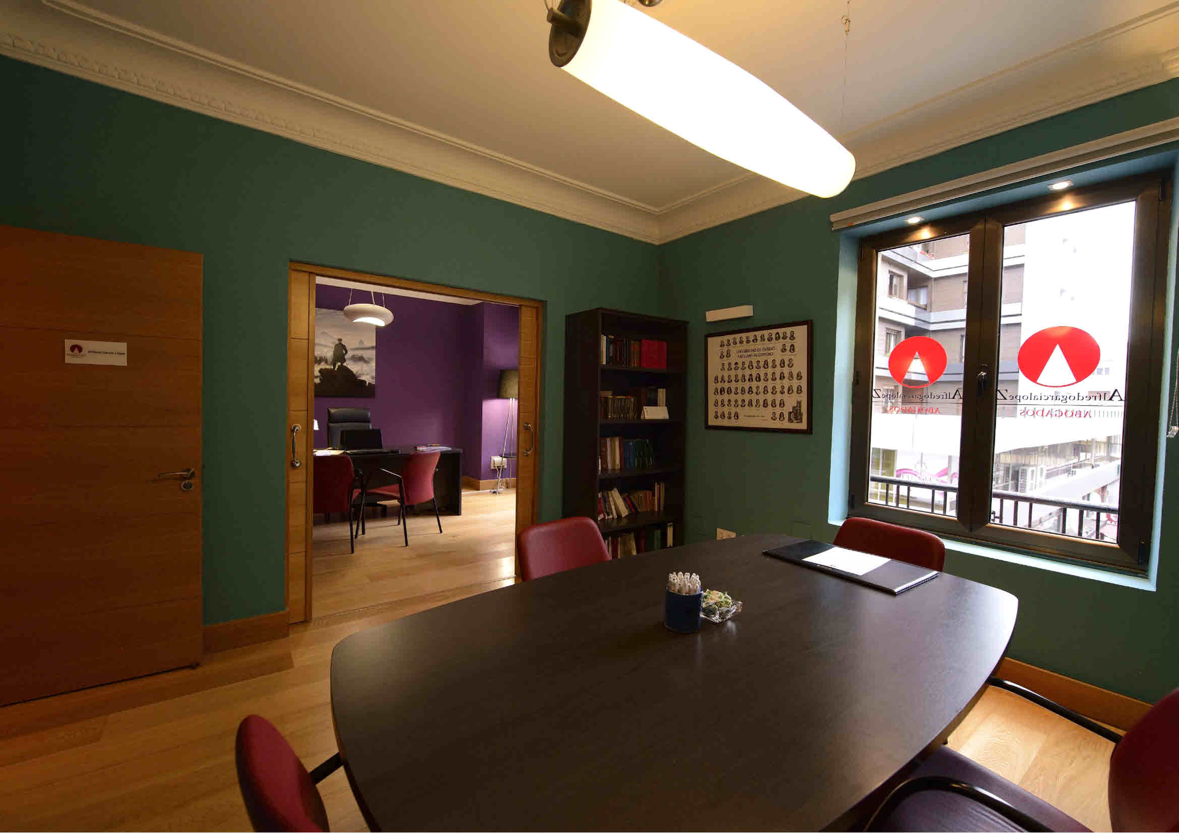

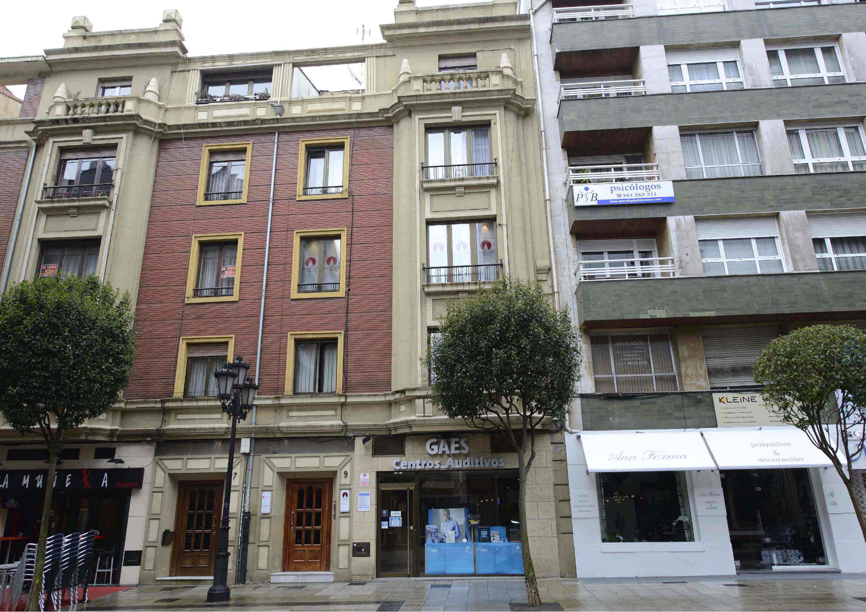









**CON ESTE ARTÍCULO ALFREDOGARCIALOPEZ.ES/COM COMIENZA A EDITAR Y PUBLICAR UNA SERIE DE TEXTOS DE GRAN CALADO JURÍDICO, DESTINADOS PARA LA LECTURA DE LA CLIENTELA DE NUESTRO DESPACHO Y DEL CASUAL USUARIO DE NUESTRA PÁGINA WEB.**

**SE TRATA DE UNA SERIE DE ARTÍCULOS QUE TRATAN DISTINTAS FACETAS DEL MUNDO JURÍDICO QUE NOS ENCONTRAMOS EN EL DESEMPEÑO DE NUESTRA LABOR EN EL SENO DE ESTE DESPACHO, AFRONTADOS DESDE UN PUNTO DE VISTA DOCTRINAL Y PRÁCTICO, Y CON EL OBJETO DE SERVIR DE LECTURA ENTRETENIDA E INSTRUCTIVA PARA TODOS AQUELLOS QUE DESEEN COMPARTIR CON NOSOTROS LA CASUÍSTICA EN LA QUE TRABAJAMOS DIARIAMENTE EN ALFREDO GARCÍA LÓPEZ –DESPACHO DE ABOGADOS-.**